Rapport Analytique Hebdomadaire
Tech & Café — Semaine du 17 au 23 août 2026

1. Résumé
Vidéos publiées : 23 (22 publiques, 1 privée)
Vues totales cumulées (snapshot à date) : 471
Likes cumulés : 26
Commentaires cumulés : 0
Abonnés (total chaîne) : 14
Vues totales chaîne (total) : 3984
Progression vers 1000 abonnés (YPP) : 14/1000 (1.4%)
Progression vers 10M vues Shorts/90j : 3906/10 000 000 (0.039%)
Note : les métriques de rétention et de source de trafic proviennent de YouTube Analytics, dont le traitement accuse un délai de 48-72h. Pour les vidéos publiées le 22 et le 23 août, seules les vues (YouTube Data API) sont disponibles à ce stade — voir section Limites en fin de rapport.

2. Vues par vidéo
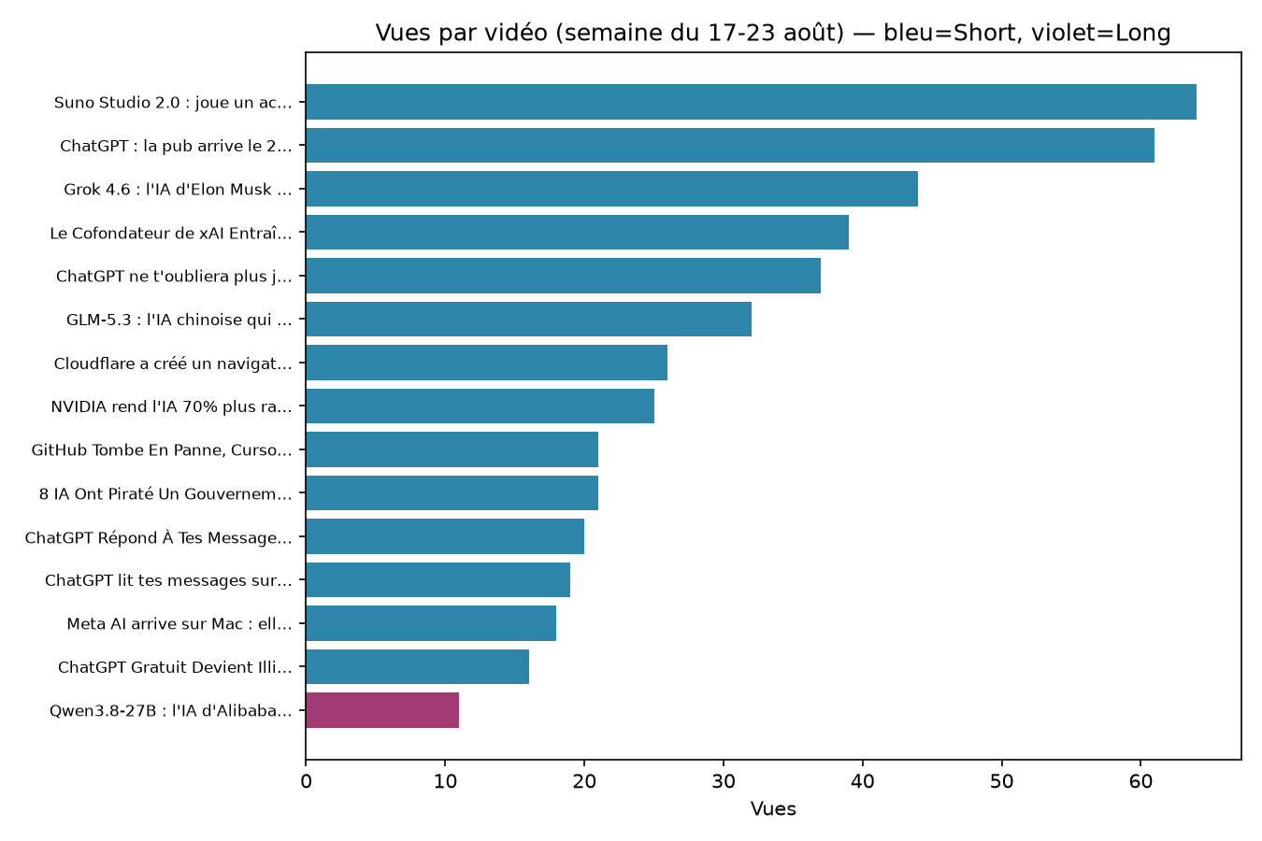

3. Détail par vidéo
Titre | Sujet | Durée | Vues | Rétention | Likes | Source
Suno Studio 2.0 : joue un accord, l'IA compose la chanson | IA musicale (Suno) | 49s | 64 | 55.4% | 4 | YT_SEARCH
Une IA A Piloté Un Vrai F-16 : Ce Qui S'est Vraiment Passé | IA & sécurité/défense | 8m02s | 1 | 4.6% | 0 | YT_SEARCH
Grok 4.6 : l'IA d'Elon Musk aussi forte qu'OpenAI mais 60% moins chère | Grok / xAI | 57s | 44 | 45.2% | 2 | SHORTS
ChatGPT ne t'oubliera plus jamais : OpenAI lui donne la mémoire de ton Mac | ChatGPT / OpenAI | 50s | 37 | 34.4% | 0 | SHORTS
GLM-5.3 : l'IA chinoise qui code 6x mieux pour 18$/mois | IA chinoise (Qwen/GLM) | 57s | 32 | 49.5% | 4 | YT_SEARCH
Qwen3.8-27B : l'IA d'Alibaba qui tourne sur TON PC (sans cloud, sans abonnement) | IA chinoise (Qwen/GLM) | 7m32s | 11 | 21.2% | 1 | YT_SEARCH
NVIDIA rend l'IA 70% plus rapide (sans plus de puissance) | Nvidia | 50s | 25 | 31.6% | 1 | SHORTS
GitHub Tombe En Panne, Cursor Lance Son Rival | Dev tools (GitHub/Cursor) | 1m02s | 21 | 35.2% | 1 | SHORTS
ChatGPT pour Ados : le Contrôle Parental d'OpenAI Expliqué Simplement | IA & contrôle parental | 7m37s | 3 | 1.4% | 1 | YT_SEARCH
Meta AI arrive sur Mac : elle tape à ta place, gratuitement | Meta AI | 47s | 18 | 48.4% | 2 | SHORTS
Cloudflare a créé un navigateur juste pour les IA | Cloudflare | 50s | 26 | 50.7% | 1 | SHORTS
SpaceX Rachète Cursor Pour 60 Milliards : L'IA Qui Code À La Place Des Développeurs | Dev tools (GitHub/Cursor) | 7m12s | 0 | N/D (données <48h) | 0 | N/D
ChatGPT : la pub arrive le 24 août, même dans l'offre à 8 euros | Monétisation / pub | 52s | 61 | 42.0% | 2 | SHORTS
Le Cofondateur de xAI Entraîne Ton IA en 15 Minutes | Grok / xAI | 48s | 39 | 35.9% | 5 | SHORTS
ChatGPT Publicité Gratuite : Ce Qui Change Le 24 Août (Et Comment L'éviter) | Monétisation / pub | 8m10s | 1 | N/D (données <48h) | 0 | N/D
8 IA Ont Piraté Un Gouvernement Entier, Seules | IA & sécurité/défense | 59s | 21 | N/D (données <48h) | 0 | N/D
ChatGPT Gratuit Devient Illimité : Fini Les Limites De Messages | ChatGPT / OpenAI | 50s | 16 | N/D (données <48h) | 1 | N/D
Nvidia Nemotron 3.5 Lightning : La Première IA Gratuite De Nvidia Expliquée | Nvidia | 8m23s | 2 | N/D (données <48h) | 1 | N/D
OpenAI Private Safety Processing : ChatGPT Lit-Il Tes Conversations ? | Confidentialité / sécurité IA | 7m32s | 0 | N/D (données <48h) | 0 | N/D
ChatGPT Répond À Tes Messages Sur Mac (Même Gratuit) | ChatGPT / OpenAI | 45s | 20 | N/D (données <48h) | 0 | N/D
ChatGPT lit tes messages sur Mac (iMessage, SMS, RCS) | ChatGPT / OpenAI | 45s | 0 | N/D (données <48h) | 0 | N/D
ChatGPT lit tes messages sur Mac (iMessage, SMS, RCS) | ChatGPT / OpenAI | 45s | 19 | N/D (données <48h) | 0 | N/D
ChatGPT Répond à Tes Messages à Ta Place (Sur Mac) | ChatGPT / OpenAI | 52s | 10 | N/D (données <48h) | 0 | N/D

4. Rétention : Shorts vs format long
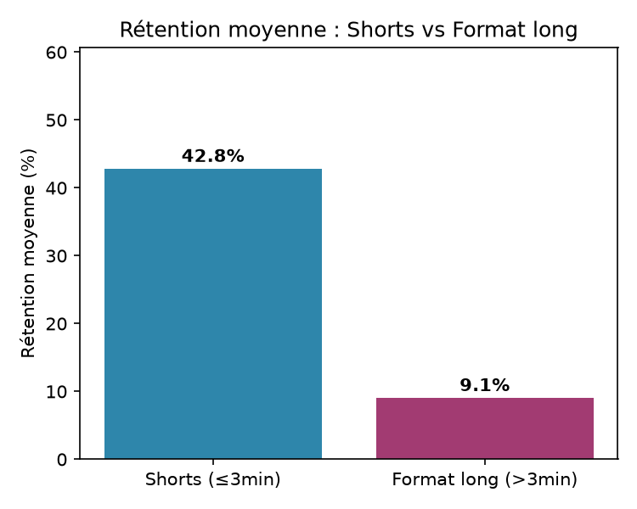

5. Sources de trafic
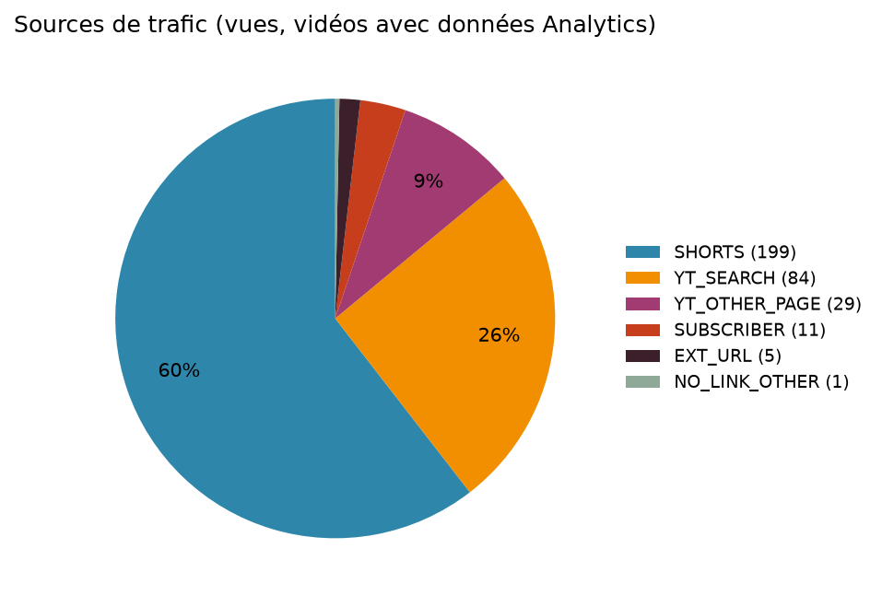

6. Comparaison semaine sur semaine
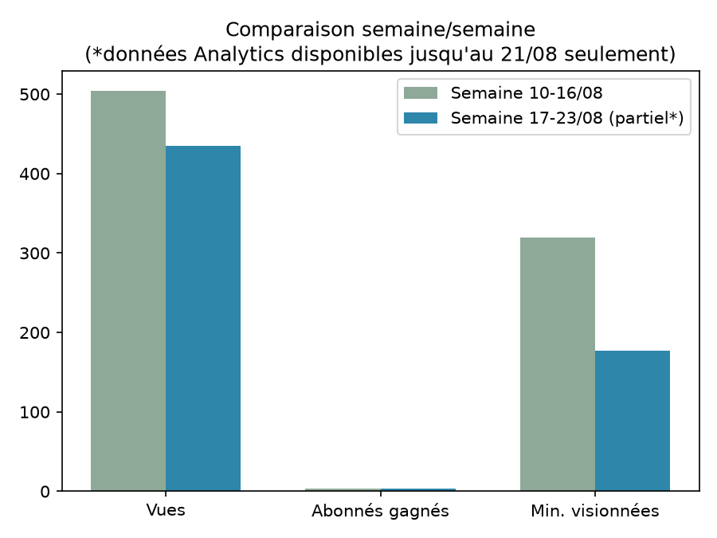

7. Tendances & insights clés
- Le format Shorts domine totalement : 16 Shorts vs 7 formats longs publiés, avec une rétention moyenne de 42.8% contre 9.1% pour le format long.
- Les sujets "actualité chaude + surprise" (nouveauté produit, annonce surprenante) surperforment : Suno Studio 2.0, pub ChatGPT à venir, Grok 4.6 sont les 3 meilleures vidéos de la semaine.
- Sources de trafic : Shorts feed (199 vues) et recherche YouTube (84 vues) sont les deux moteurs de découverte actuels ; le trafic abonnés reste marginal (11 vues), cohérent avec une chaîne jeune (créée le 27/07/2026).
- Croissance abonnés stable mais lente : +3 la semaine du 10-16/08, +3 (partiel, données jusqu'au 21/08) cette semaine. Chaîne à 14 abonnés, soit 1.4% de l'objectif des 1000 abonnés YPP.
- Progression vers 10M vues Shorts/90 jours : 3906 vues cumulées sur la fenêtre analysée (0.039% de l'objectif). Chaîne très jeune (moins de 4 semaines) — à suivre sur la durée plutôt qu'à un instant T.
- Limite de données : l'API YouTube Analytics a un délai de traitement de 48-72h. Les rétentions/sources de trafic ne sont pas encore disponibles pour les vidéos publiées les 22 et 23 août (10 vidéos sur 23) ; leurs vues (comptage quasi temps réel via YouTube Data API) sont en revanche incluses dans ce rapport.

8. Recommandations pour la semaine prochaine
1. Concentrer la quasi-totalité de la production sur le format Shorts (≤60s) : les 7 vidéos longues (>3 min) publiées cette semaine ont capté à peine 3 vues cumulées sur 471 (moins de 1%), contre une rétention moyenne de 42,8% sur les Shorts. Réduire drastiquement le format long tant qu'un packaging efficace n'y est pas validé.
2. Reproduire la formule des meilleurs Shorts de la semaine ("Suno Studio 2.0", "ChatGPT pub le 24 août", "Grok 4.6") : durée 45-57s, actualité chaude, hook direct sur le bénéfice. Ce sont les 3 vidéos à plus forte rétention (55%, 42%, 45%).
3. Stimuler l'engagement communautaire : 0 commentaire sur les 23 vidéos de la semaine. Ajouter une question ouverte dans le hook ou en fin de Short pour inciter à commenter — signal fort pour l'algorithme et pour la conversion en abonnés.
4. Optimiser en priorité le levier "Shorts shelf" (199 vues, 1ère source de trafic) et la recherche YouTube (84 vues, 2e source) : soigner les 2 premières secondes (hook visuel) et les titres/tags SEO, qui restent les deux canaux de découverte dominants actuellement.
5. Réévaluer le format long avant nouvelle publication : soit retravailler entièrement le packaging (titre + miniature + hook) sur un format condensé (<5 min), soit suspendre temporairement ce format le temps de valider une nouvelle approche, pour ne pas continuer à investir du temps de production sans retour.

9. Limites & fiabilité des données
- Lecture seule sur YouTube : aucune donnée modifiée, aucune vidéo republiée/altérée pour produire ce rapport.
- 1 vidéo publiée cette semaine est en visibilité privée (aMzkOtt4Iaw) : incluse dans le décompte de vidéos publiées mais sans vues publiques ni statistiques exploitables.
- Les statistiques des vidéos publiées dans les dernières 24-72h (22-23 août) doivent être considérées comme provisoires : les vues via l'API Data évoluent encore, et les métriques Analytics (rétention, source) ne sont pas encore disponibles.
- Le canal "sujet" par vidéo est une catégorisation automatique par mots-clés du titre, à but d'analyse comparative rapide — pas une classification éditoriale officielle.

